INDICAÇÃO Nº 1753/2020

Sugere ao Poder Executivo Municipal que procedam à eliminação do formigueiro de saúvas localizado próximo a calçada da Praça Augusto Toledo no Jd. São Francisco. (Foto anexa).

Excelentíssimo Senhor Prefeito Municipal,

Nos termos do Art. 108 do Regimento Interno desta Casa de Leis, dirijo-me a Vossa Excelência para sugerir ao setor competente procedam à eliminação do formigueiro de saúvas localizado próximo a calçada da Praça Augusto Toledo no Jd. São Francisco

**Justificativa:**

Fomos procurados por munícipes, usuários da referida Praça solicitando essa providencia, pois, segundo eles há vários formigueiros próximos conhecidos como saúva causando estragos na vegetação.

Plenário “Dr. Tancredo Neves”, em 12 de Agosto de 2020.

**José Luís Fornasari**

**“Joi Fornasari”**

- Vereador -

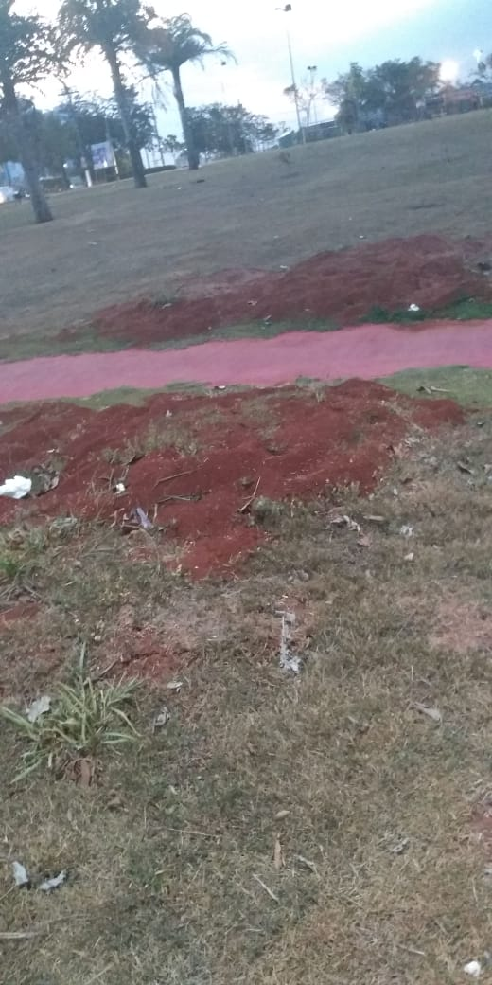

Sugere ao Poder Executivo Municipal que procedam à eliminação do formigueiro de saúvas localizado próximo a calçada da Praça Augusto Toledo no Jd. São Francisco.